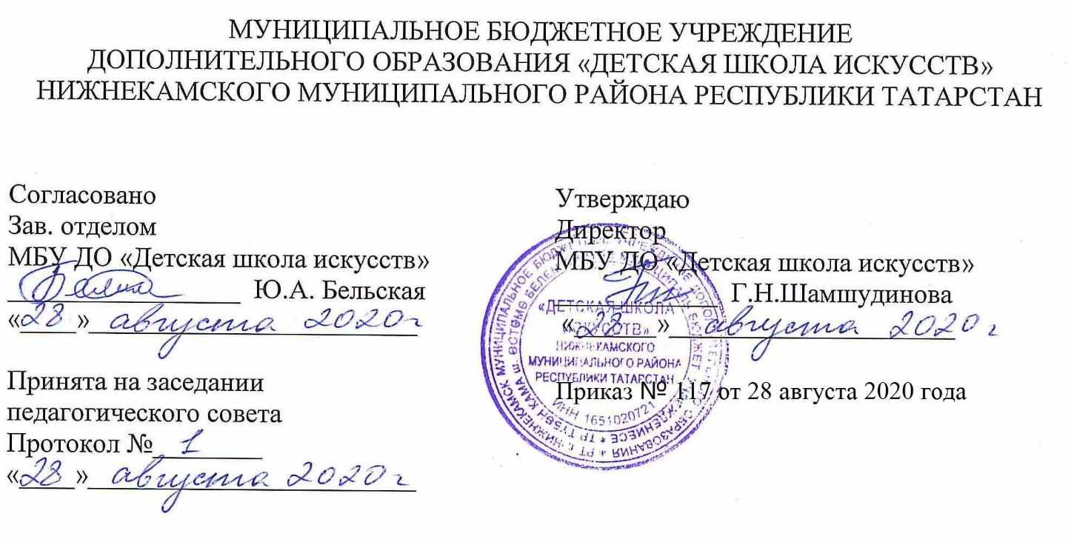

ДОПОЛНИТЕЛЬНАЯ ОБЩЕОБРАЗОВАТЕЛЬНАЯ ОБЩЕРАЗВИВАЮЩАЯ РАБОЧАЯ ПРОГРАММА
«МУЗЫКАЛЬНАЯ ЛИТЕРАТУРА»
4 класс (7-летний срок обучения)

Направленность: художественная
Возраст учащихся: 10-11 лет
Срок реализации: 1 год (35 часов)

Составитель: Елагина О.А.,
преподаватель музыкальной литературы

г. Нижнекамск
2020 год
1. Планируемые результаты
Личностные результаты освоения рабочей программы «Музыкальная литература» отражают:
1.Российскую гражданскую идентичность, патриотизм, уважение к Отечеству, к прошлому и настоящему многонационального народа России, чувство ответственности и долга перед Родиной; осознание и ощущение личностной сопричастности судьбе российского народа; осознание культуры своего народа, своего края, основ культурного наследия народов России и человечества; осознанное, уважительное и доброжелательное отношение к культуре, традициям, ценностям народов России и народов мира.
2. Готовность и способность обучающихся к саморазвитию и самообразованию на основе мотивации к обучению и познанию; готовность и способность осознанному выбору и построению дальнейшей индивидуальной траектории образования на базе ориентировки в мире профессий и профессиональных предпочтений, с учетом устойчивых познавательных интересов.
3.Сформированность ответственного отношения к учению; уважительного отношения к труду, наличие опыта участия в социально значимом труде. Осознание значения семьи в жизни человека и общества, принятие ценности семейной жизни, уважительное и заботливое отношение к членам своей семьи.
4.Сформированность целостного мировоззрения, соответствующего современному уровню развития науки и общественной практики, учитывающего социальное, культурное, языковое, духовное многообразие современного мира.
5. Осознанное, уважительное и доброжелательное отношение к другому человеку, готовность и способность вести диалог с другими людьми и достигать в нем взаимопонимания .
6. Развитость эстетического сознания через освоение художественного наследия народов России и мира, творческой деятельности эстетического характера.
Метапредметные результаты включают освоенные обучающимися межпредметные понятия и универсальные учебные действия (регулятивные, познавательные, коммуникативные):
овладение обучающимися основами читательской компетенции, приобретение навыков работы с информацией, участие в проектной деятельности через продолжения работы над образованием и самообразованием; систематизировать, сопоставлять, анализировать, обобщать и интерпретировать информацию, содержащуюся в готовых информационных объектах.
Регулятивные УУД:
1. Умение самостоятельно определять цели обучения, ставить и формулировать новые задачи в учебе и познавательной деятельности, развивать мотивы и интересы своей познавательной деятельности.
2.Умение самостоятельно планировать пути достижения целей, осознанно выбирать наиболее эффективные способы решения учебных и познавательных задач.
3.Умение соотносить свои действия с планируемыми результатами, осуществлять контроль своей деятельности в процессе достижения результата.
4.Анализирвать правильность выполнения учебной задачи, собственные возможности ее решения.
Познавательные УУД
1.Умение определять понятия, создавать обобщения, делать выводы.
2.Умение применять знаки, для решения учебных и познавательных задач.
3.Умение находить требуемую информацию (в соответствии с целями своей деятельности).
Коммуникативные УУД
1.Умение организовывать учебную деятельность; работать индивидуально и в группе.
2.Умение осознанно использовать речевые средства в соответствии с задачей коммуникации для выражения своих чувств, мыслей и потребностей для планирования и регуляции своей деятельности; владение устной и письменной речью.
Предметные результаты
1. Формировать представление о роли музыки в жизни человека.
2. Формирование основ музыкальной культуры.
3. Формирование интереса к музыке и различным видам музыкальной деятельности.
4. Умение воспринимать музыку и выражать свое отношение к музыкальным произведениям

- Учебно-тематический план

4класс

№ | Тема | Количество часов |  |  | Формы организации занятий | Формы аттестации
№ | Тема | Всего | теория | практика | Формы организации занятий | Формы аттестации
1 | Общая характеристика зарубежной музыкальной культуры 17-18 в.в. | 1 | 1 | 0 | Индивидуальная, групповая | Контрольный урок.
2 | И. С. Бах. Жизненный и творческий путь. Произведения для органа. Инвенции. Сюиты. Прелюдии. | 5 | 4 | 1 | Индивидуальная, групповая | Контрольный урок.
3 | Классицизм в музыке. Венская классическая школа. | 1 | 1 | 0.5 | Индивидуальная, групповая | Контрольный урок.
4 | Й. Гайдн. Жизненный и творческий путь. Симфоническое и клавирное творчество. | 5 | 4 | 1 | Индивидуальная, групповая | Контрольный урок.
5 | В. А. Моцарт. Жизненный и творческий путь. Сонаты. Симфония № 40. Опера « Свадьба Фигаро». | 5 | 4.5 | 0.5 | Индивидуальная, групповая | Контрольный урок.
6 | Л. Бетховен. Жизненный и творческий путь. Сонаты. Симфония №. Увертюра « Эгмонт». | 4 | 3.5 | 0.5 | Индивидуальная, групповая | Контрольный урок.
7 | Романтизм в музыке. Композиторы романтики. | 1 | 1 | 0 | Индивидуальная, групповая | Контрольный урок.
8 | Ф. Шуберт. Жизненный и творческий путь. Произведения для фортепиано. Песни. Симфония №8. | 4 | 3.5 | 0.5 | Индивидуальная, групповая | Контрольный урок.
9 | Ф. Шопен. Жизненный и творческий путь. Фортепианное творчество. | 4 | 3.5 | 0.5 | Индивидуальная, групповая | Контрольный урок.
10 | Творческий облик Р. Шумана. «Карнавал». | 2 | 2 | 0 | Индивидуальная, групповая | Контрольный урок.
11 | Творческий обзор К. Дебюсси. | 2 | 2 | 0 | Индивидуальная, групповая | Контрольный урок.
12 | Обзор творчества композиторов. | 1 | 1 | 0 | Индивидуальная, групповая | Контрольный урок.
Всего: |  | 35  часов | 30.5  часов | 4.5  часа | Индивидуальная, групповая | Контрольный урок.

2. Календарный учебный график

4класс
№ п/п | Месяц | Число | Время  проведения  занятия | Форма  занятия | Количество  часов | Тема  занятия | Место  проведения | Форма  контроля
1. | сентябрь | 3.09 | 15.10-16.00. | урок | 1 | Общая характеристика зарубежной музыкальной культуры 17-18 в.в | Гимн.№25  Каб.муз 2
2. | сентябрь | 7.09, 10.09. | 15.10-16.00. | урок | 1 | И.С.Бах. Жизненный и творческий путь | Гимн.№25  Каб.муз 2
3. | сентябрь | 14.09, 17.09 | 15.10-16.00. | урок | 1 | Произведения для органа «Токката и фуга ре минор». И.СБах. | Гимн.№25  Каб.муз 2
4. | сентябрь | 21.09, 24.09. | 15.10-16.00. | урок | 1 | Музыкальные произведения для клавесина. Инвенции.И.С.Бах. | Гимн.№25  Каб.муз 2
5. | октябрь | 28.09. 1.10. | 15.10-16.00. | урок | 1 | Сюиты Баха. | Гимн.№25  Каб.муз 2 | контрольный урок
6. | октябрь | 5.10, 8.10. | 15.10-16.00. | урок | 1 | Прелюдии и фуги.И.С.Бах. | Гимн.№25  Каб.муз 2 | контрольный урок
7. | октябрь | 12.10, 15.10. | 15.10-16.00. | урок | 1 | Классицизм в музыке. Венская классическая Школа. | Гимн.№25  Каб.муз 2 | контрольный урок
8. | октябрь | 19.10, 22.10. | 15.10-16.00. | урок | 1 | Й.Гайдн. Жизненный и творческий путь. | Гимн.№25  Каб.муз 2 | контрольный урок
9. | октябрь | 26.10. 29.10. | 15.10-16.00. | урок | 1 | Симфонический оркестр. Сонатная форма.Й. Гайдн | Гимн.№25  Каб.муз 2 | контрольный урок
10. | ноябрь | 9.11, 12.11 | 15.10-16.00 | урок | 1 | Симфония « С тремоло литавр».Й. Гайдн | Гимн.№25  Каб.муз 2
11. | ноябрь | 16.11. 19.11. | 15.10-16.00 | урок | 1 | Сонаты. До мажор. Фа мажор.Й. Гайдн | Гимн.№25  Каб.муз 2
12. | ноябрь | 23.11,26.11. | 15.10-16.00 | урок | 1 | Й. Гайдн. Обобщающий урок. | Гимн.№25  Каб.муз 2
13. | декабрь | 30.11,3.12. | 15.10-16.00 | урок | 1 | В.А.Моцарт. Жизненный и творческий путь. | Гимн.№25  Каб.муз 2 | контрольный урок
14. | декабрь | 7.12, 11.12. | 15.10-16.00 | урок | 1 | Симфония № 40. В.А. Моцарт. | Гимн.№25  Каб.муз 2 | контрольный урок
15. | декабрь | 14.12, 17.12 | 15.10-16.00 | урок | 1 | Сонаты. Соната Ля мажор | Гимн.№25  Каб.муз 2 | контрольный урок
16. | декабрь | 21.12,24.12. | 15.10-16.00 | урок | 1 | Опера « Свадьба Фигаро».В.А. Моцарт. | Гимн.№25  Каб.муз 2 | контрольный урок
17. | январь | 11.01, 14.01. | 15.10-16.00 | урок | 1 | «Реквием» В.А. Моцарт. | Гимн.№25  Каб.муз 2 | контрольный урок
18. | январь | 18.01, 21.01 | 15.10-16.00 | урок | 1 | Л. Бетховен. Жизненный и творческий путь. | Гимн.№25  Каб.муз 2
19. | январь | 25.01, 28.01. | 15.10-16.00 | урок | 1 | Сонаты Бетховена. | Гимн.№25  Каб.муз 2
20. | февраль | 1.02. 4.02. | 15.10-16.00 | урок | 1 | Симфония № 5.  Л. Бетховен | Гимн.№25  Каб.муз 2
21. | февраль | 8.02, 4.02. | 15.10-16.00 | урок | 1 | Увертюра «Эгмонт».  Л. Бетховен | Гимн.№25  Каб.муз 2
22. | февраль | 15.02.18.02. | 15.10-16.00 | урок | 1 | Романтизм в музыке. Композиторы романтики. | Гимн.№25  Каб.муз 2
23. | февраль | 22.02. 25.02. | 15.10-16.00 | урок | 1 | Ф.Шуберт Жизненный и творческий путь. | Гимн.№25  Каб.муз 2
24. | март | 1.03, 4.03. | 15.10-16.00 | урок | 1 | Песни Шуберта. | Гимн.№25  Каб.муз 2 | контрольный урок
25. | март | 12.03, | 15.10-16.00 | урок | 1 | Произведения для фортепиано.Ф. Шуберт. | Гимн.№25  Каб.муз 2 | контрольный урок
26. | март | 15.03.18.03. | 15.10-16.00 | урок | 1 | Симфония № 8.  Ф. Шуберт | Гимн.№25  Каб.муз 2 | контрольный урок
27. | март | 29.03, | 15.10-16.00 | урок | 1 | Ф.Шопен. Жизненный и творческий путь. | Гимн.№25  Каб.муз 2 | контрольный урок
28. | апрель | 5.04. 8.04. | 15.10-16.00 | урок | 1 | Мазурки. Польки.Ф. Шопен. | Гимн.№25  Каб.муз.2
29. | апрель | 12.04, 15.04. | 15.10-16.00 | урок | 1 | Этюды. Ноктюрны.Ф. Шопен. | Гимн.№25  Каб.муз.2
30. | апрель | 19.04. 22.04. | 15.10-16.00 | урок | 1 | Обобщающий урокФ. Шопен. | Гимн.№25  Каб.муз.2
31. | апрель | 26.04, 29.04. | 15.10-16.00 | урок | 1 | Творческий облик Р.Шумана. | Гимн.№25  Каб.муз.2
32. | май | 3.05, 6.05. | 15.10-16.00 | урок | 1 | «Карнавал».  Р. Шумана. | Гимн.№25  Каб.муз 2. | контрольный урок
33. | май | 10.05, 13.05. | 15.10-16.00 | урок | 1 | Творческий портрет К.Дебюсси. | Гимн.№25  Каб.муз 2. | контрольный урок
34. | май | 17.05, 20.05. | 15.10-16.00 | урок | 1 | «Карнавал животных».К. Дебюсси. | Гимн.№25  Каб.муз 2. | контрольный урок
35. | май | 24.05, 27.05. | 15.10-16.00 | урок | 1 | Обзор творчества композиторов. | Гимн.№25  Каб.муз 2. | контрольный урок

